Séance 7

1. Correction des exercices
Exercice 1
Le pH est inférieur à 7, le terreau est acide. Quand un terrain acide, les hortensias seront bleues.
Exercice 2
Solutions acides (pH < 7) : Jus de citron, Jus de poire
Solution neutre (pH = 7) : eau distillée
Solution basique (pH > 7) : Lessive, Déboucheur et Océan

2. Leçon : Chapitre IIa États de la matière les différences
https://nuage03.apps.education.fr/index.php/s/cdBMjFzB5ys3FNd
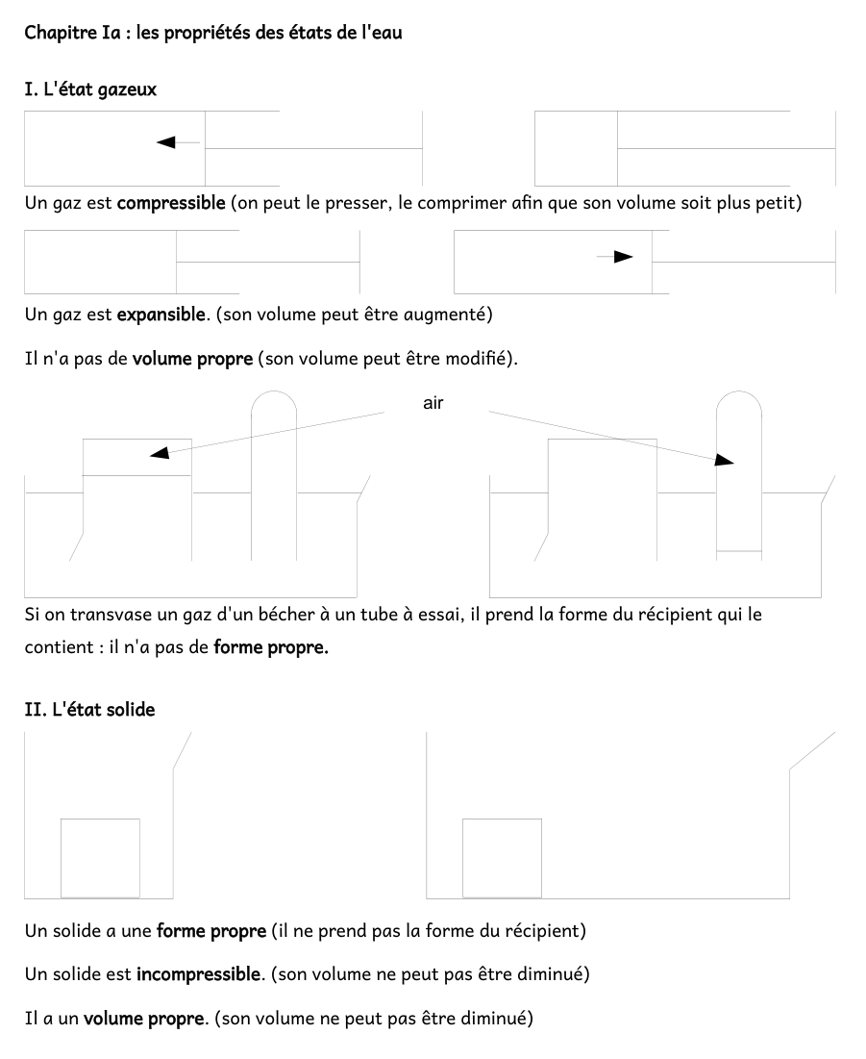
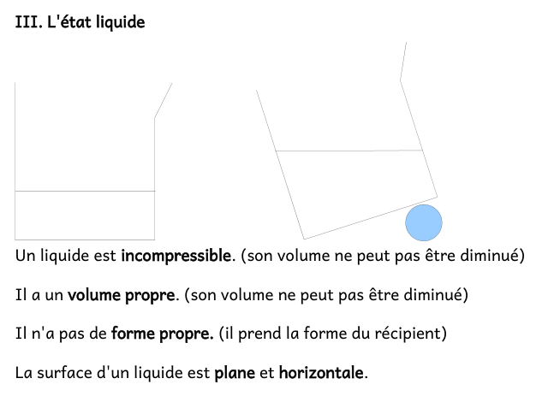

3. A faire pour la semaine prochaine
DS sur Chp Id (Acides et bases)
Exercice :


